Версия 2018.1

АРМ Книгообеспеченность
- Добавлена возможность определять доступность корректировки для разных БД, параметры в секции MAIN:
AccessCorrVUZ – доступность ввода/корректировки для БД VUZ
AccessCorrRDR – доступность ввода/корректировки для БД RDR
AccessCorrCat – доступность ввода/корректировки для БД каталога
- Оперативная статистика. Задается параметром OPERSTATPFT= #OperStatKo. Символ # означает использование опросного листа для формирования модельного поля с меткой 991. В опросном листе можно задать факультет И/ИЛИ специальность, для которых формируются данные – количество дисциплин, учебников, студентов.
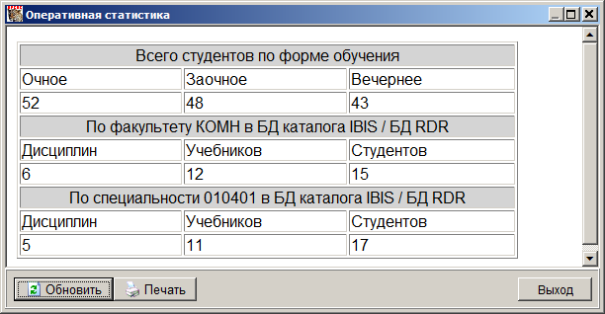

- Поле 694. Добавлено подполе ^5 – предполагаемое количество студентов для контингента, по которому составлена заявка. Оно добавится автоматически при сохранении записи (autoink.gbl), если поле пустое и если по введенному контингенту найдены студенты в БД RDR или в БД VUZ. Количество студентов дает подсказку специалисту – сколько реально студентов используют учебник в настоящий момент.
- В модуле ввода/корректировки добавлен режим чистки пробелов в текущей записи. В результате выполнения данного режима:
- удаляются лидирующие и хвостовые пробелы во всех полях/подполях
- удаляются множественные (больше двух подряд) пробелы внутри полей/подполей
Режим задается параметром: AUTOCLEARSPACES - принимает два значения: 1 - включено (по умолчанию); 0 – отключено.
- При отображении нижнего списка в виде таблицы:
- Таблица дополнена колонками: ККО, кол-во студентов – из поля 693; год издания; студенты – вычисляются по каждому контингенту с учетом режима «без БД студентов». Файл – 691ko1.wss.
- Сохранить таблицу можно не только в виде файла XLS, но и CSV.

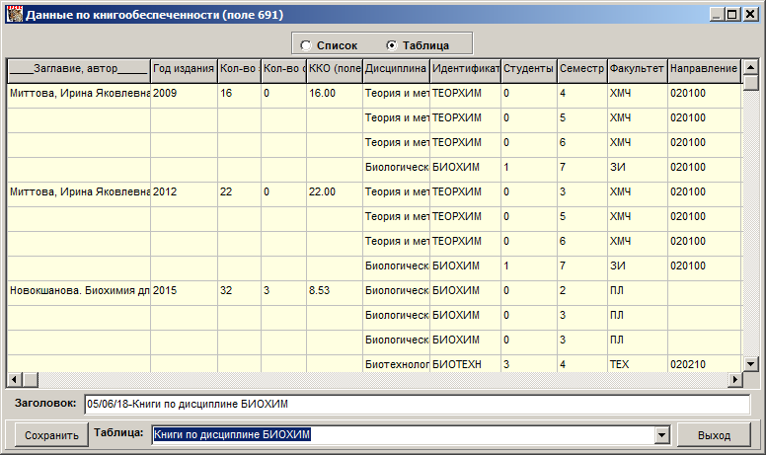

- Пакетные задания
  - В задание DelTotalVuz добавлена возможность удаления по циклам
  - В задание слияния дисциплин MergeDisc в БД VUZ (запускается при переносе данных, т.е.слияние нескольких дисциплин в одну) добавлена возможность для удаляемых дисциплин выполнять удаление во всех ее контингентах.
  - В задании добавления параметров (AddMark) добавлена возможность корректировки в дополнительных БД каталога. Список дополнительных БД оформляется в виде файла справочника (mnu) и помещается в папку VUZ или DEPOSIT.
  - В форме выбора задания добавлена возможность определять режим формирования протокола – только сообщения из задания. Т.е. такие «технические сообщения» как «Запись логически удалена», выдаваться не будут.

- Режим «Формирование отчетов»
  - При формировании всех списков добавлена возможность отбирать учебники в таблицу, отмеченные «по рабочей программе» (РП). В подполе «по рабочей программе» можно задавать не только признак ДА-НЕТ, но и произвольное значение (фамилия, кафедра и т.д.). В соответствии с этим в РЛ опроса можно задавать это значение – будут отобраны учебники только с заданным именем РП. Если в опросном листе задается признак ДА, то будут отобраны учебники как со значением ДА, так и с любым (непустым) значением. Эта логика отбора по РП применяется во всех отчетах.
  - При формировании таблиц в разделе «Суммарные данные» добавлена возможность отбирать данные в таблицу по рабочей программе и по типу «основная-дополнительная».
  - В отчет «Списки книг…» №2 добавлена возможность формирования с учетом дополнительных БД, записи из дополнительных БД выделены цветом. Цветом также выделены записи из дополнительных БД в списке №1. В инструкции подробно описано формирование данных в зависимости от параметров, в том числе от параметра GetKkoBook из INI-файла.
Фрагмент таблицы:

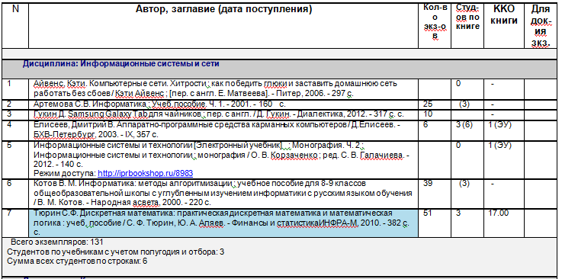

  - В отчете – формы для лицензирования, раздел 1 и 1.1 добавлена возможность считать количество экземпляров с учетом учебников-аналогов. В лист опроса KG_SPR добавлен параметр опроса – «С учетом экземпляров-аналогов?»
  - В отчете «Итоговая таблица - циклы» - Добавлена возможность отбора данных по типу литературы, по уровню компонента, по рабочей программе.
  - В отчете «Итоговая таблица – дисциплины» добавлена возможность отбора по рабочей программе, подсветка строк для ЭУ, для строк по дополнительным БД каталога.
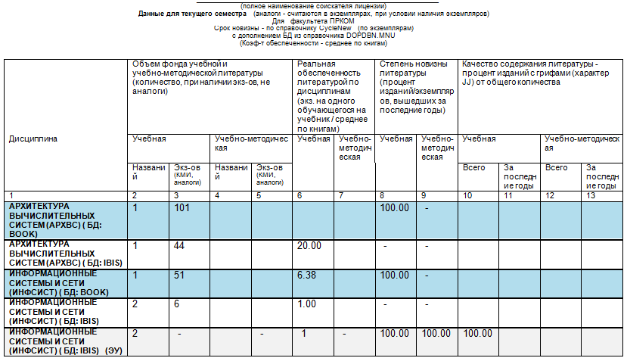

  - В отчете «Дисциплины, имеющие электронные ресурсы» добавлена возможность формирования с дополнительными БД ЭК, подсветка для строк по дополнительным БД ЭК.
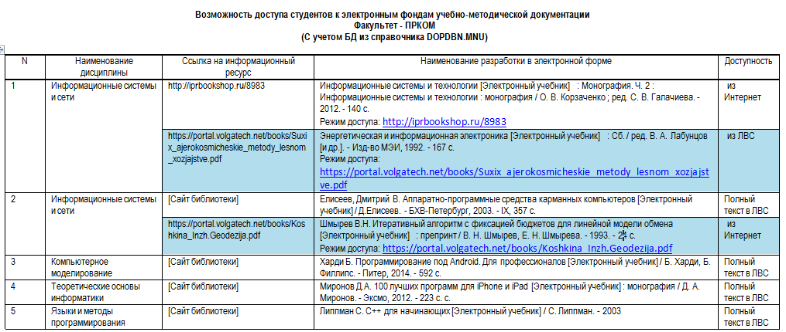

- Режим «Печать выходных форм»
  - Для БД VUZ,RDR и БД каталога изменены списки таблиц. Т.к. все старые табличные формы имеют свой аналог в разделе отчетов, то они убраны из списков, а оставлены только таблицы, выполняющие контрольные функции.
В БД VUZ это:
- таблица, в которой каждая дисциплина БД VUZ проверяется на наличие в заданной БД каталога этой же дисциплины. Если дисциплина в БД каталога имеет другие параметры (кафедра, цикл, УК), то строка отмечается цветом
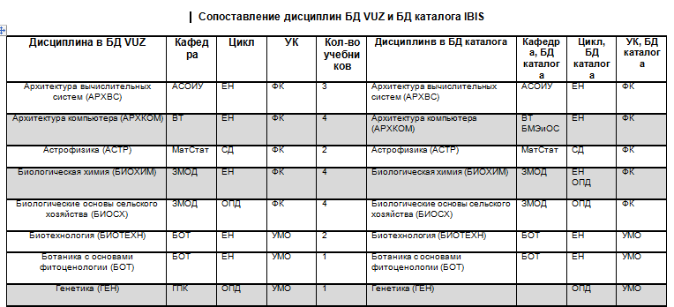
- таблица, в которой для каждого контингента VUZ проверяется на наличие в БД RDR студентов с таким же контингентом. В таблицу выводятся контингенты, отсутствующие в БД RDR.
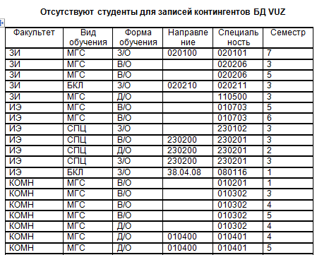

В БД VUZ каталога:
- осталась проверочная таблица для итоговой формы по циклам.
- таблица, в которой каждая дисциплина БД каталога проверяется на наличие этой дисциплины (по названию) в БД VUZ. В случае отсутствия или несовпадения параметров (кафедра, цикл, УК) строка таблицы помечается цветом.
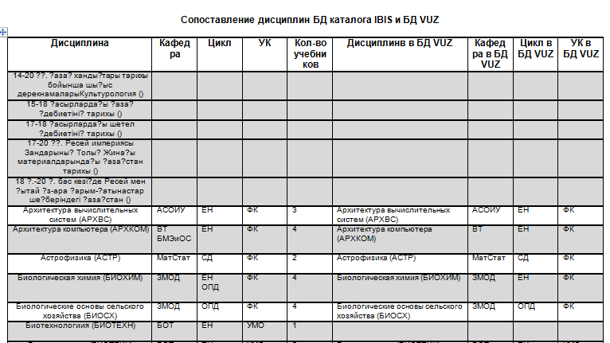

В БД VUZ RDR:
- Проверка студентов по БД VUZ – в БД VUZ проверяется наличие записи контингента, совпадающего с контингентом студента. В таблицу помещаются отсутствующие контингенты, а также отсутствующие факультеты, специальности, направления.
- Проверка студентов по БД каталога – для указанной БД каталога проверяется наличие книг с контингентом студента, а также книг с факультетом, специальностью, направлением
.

